Pendidikan dan Latihan Profesi Guru

(PLPG) 2016

( Ditulis oleh : B.A | merans – 20 Oktober 2016)

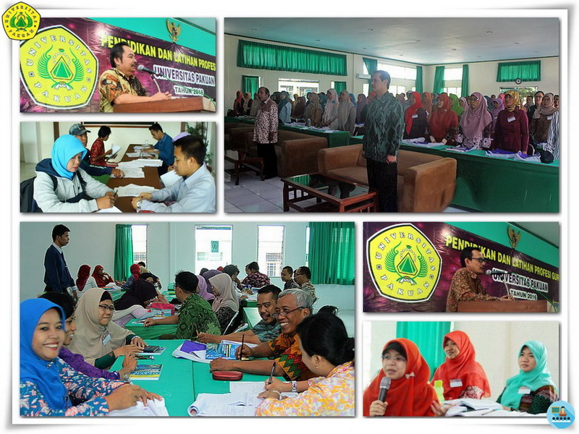
Unpak - Meningkatkan kinerja perlu adanya rasa hati, disiplin dan semangat memiliki kemampuan pendidik dalam proses belajar mengajar bagi setiap keprofesian seorang pendidik baik dilingkungan akademik sampai tingkat sekolah dasar.
177 guru putaran 1 tingkat Sekolah Dasar untuk wilayah Dinas Pendidikan Kota Depok dan Dinas Pendidikan Kabupaten Bogor mengikuti sertifikasi guru di sub rayon Universitas Pakuan.
Kegiatan PLPG putaran 1 secara resmi di buka oleh Dr.H. Bibin Rubini, M.Pd selaku Rektor Universitas Pakuan dan Ketua Pelaksana Sertifikasi Guru Sub Rayon Universitas Pakuan Dr.H.Entis Sutisna, M.Pd bersama para instruktur.
Tingkat pendidikan di Indonesia belum merata prestasinya, dikarenakan faktor wilayah negara Indonesia yang sangat luas, sehingga pemerintah bersama jajarannya selalu berupaya berkoordinasi guna tercapainya mencerdaskan anak bangsa sebagai generasi penerus masa depan.
Tugas melekat pada diri seorang guru tidak mudah mendapatkan gelar guru professional yang memiliki kewenangan dan rasa jiwa yang siap bertanggung jawab terhadap pendidikan para siswa. Karena, bahwa dalam setiap warga Indonesia harus memiliki kewajiban untuk memajukan pendidikan.
Bahwa pendidikan tidak hanya untuk baca dan tulis saja, melainkan memiliki karakter disetiap wilayahnya mengajar, sehingga guru harus aktif belajar, banyak penelitian sebagai referensi bagaimana dalam keilmuannya untuk meraih prestasi pendidikan 5 sampai 10 tahun ke depan.
Pendidikan dan Latihan Profesi Guru (PLPG) ingin meningkatkan kopetensi mengajar waktunya untuk ilmu pengetahuan dan kemampuan dari segi keterampilan yang disertakan rasa tanggung jawab pada anak didik. Sehingga, tidak lupa beramal zariah sebagai bagian hidup keprofesiaanya dalam perhatian terhadap anak didiknya.
Copyright © 2016, PUTIK – Universitas Pakuan

